Zapoznaj się z poniższymi przykładami i z wiadomościami z podręcznika str. 244-246 i wykonaj w zeszycie- Podręcznik str. 248 zad 1 i 2.
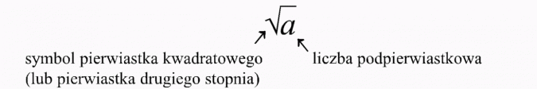

√9 = 3 bo 3² = 3 x 3 =9
√64 = 8 bo 8² = 8 x 8 =64

